ГУАП

КАФЕДРА № 21

ОТЧЕТ   
ЗАЩИЩЕН С ОЦЕНКОЙ

ПРЕПОДАВАТЕЛЬ

|  |  |  |  |  |
| --- | --- | --- | --- | --- |
| ассистент |  |  |  | А.А. Анисимов |
| должность, уч. степень, звание |  | подпись, дата |  | инициалы, фамилия |

|  |
| --- |
| ОТЧЕТ О ЛАБОРАТОРНОЙ РАБОТЕ № 3  ИССЛЕДОВАНИЕ ТРАНЗИСТОРНЫХ АВТОГЕНЕРАТОРОВ С КВАРЦЕВОЙ СТАБИЛИЗАЦИЕЙ ЧАСТОТЫ |
| по курсу: |
| УСТРОЙСТВА ГЕНЕРИРОВАНИЯ И ФОРМИРОВАНИЯ СИГНАЛОВ |
|  |

РАБОТУ ВЫПОЛНИЛ

|  |  |  |  |  |  |
| --- | --- | --- | --- | --- | --- |
| СТУДЕНТ гр. № | 2243 |  |  |  | Д.Р. Карлин |
|  |  |  | подпись, дата |  | инициалы, фамилия |

Санкт-Петербург 2024

**1.** **Цель работы:**

Изучение принципов работы и построения схем транзисторных автогенераторов с кварцевыми резонаторами, исследование влияния основных дестабилизирующих факторов на частоту автоколебаний.

**2. Описание лабораторной установки**

Исследуется работа четырех схем автогенераторов. Первый из них (рис.1.а) выполнен по емкостной трехточечной схеме без применения специальных мер стабилизации частоты. Колебательный контур автогенератора составлен из индуктивности $L_{3}$, емкости $C_{5}$ и емкостей $C_{6}$, $C_{7}$. Последние образуют емкостной делитель напряжения, поступающего на эмиттерный повторитель на выходе генератора. Остальные реактивные элементы генератора необходимы для фильтрации по источнику питания, осуществляют блокировочные и разделительные функции.

Осцилляторная схема автогенератора с кварцевым резонатором представлена на рис.1.б. Это емкостная трехточечная схема с включением кварца между базой и коллектором транзистора. Здесь кроме кварца, выполняющего функции индуктивности, в контур генератора входят емкости $C_{3}$, $C_{4}$ и $C_{5}$. Назначение остальных реактивных элементов такое же, как и в предыдущей схеме.

На рис.1.в показана фильтровая схема, в которой кварц включен последовательно в цепь обратной связи. Колебательный контур трехточечного автогенератора составлен из индуктивности $L_{3}$, емкости $C_{4}$ и емкостей $C_{5}$, $C_{6}$.

В гармониковой схеме автогенератора (рис.1.г) кварцевый резонатор также замыкает цепь обратной связи. Здесь напряжение обратной связи снимается с коллектора транзистора VT2 и по цепи обратной связи подается на вход эмиттерного повторителя на транзисторе VT1. Кварц включен в цепь обратной связи между эмиттерным повторителем VT1 и эмиттером транзистора VT2 , в коллектор которого включен параллельный колебательный контур, составленный из емкости $C_{4}$ и одной из индуктивностей L1…L5. Перестройка контура осуществляется коммутацией индуктивностей L1…L5 переключателем S1. Ряд собственных частот контуров соответствует нечетным гармоникам кварца. Частота генерируемых колебаний измеряется цифровыми частотомерами, подключенными к автогенераторам через эмиттерные повторители, исключающие влияние входных емкостей соединительных кабелей на параметры колебательных систем генераторов. Питание генераторов осуществляется от регулируемого источника напряжения. С целью снятия температурных зависимостей автогенераторы помещены в термостат.

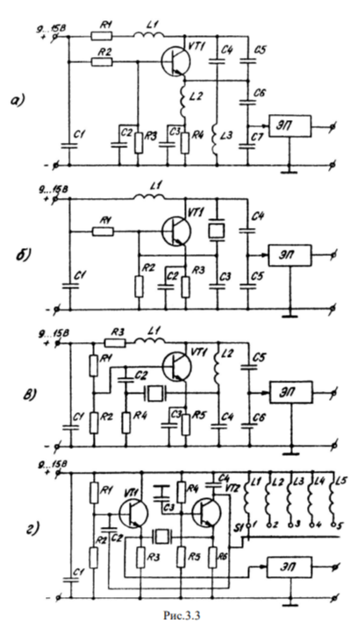

Рисунок 1 - Схемы автогенераторов с кварцевым резонатором.

**3. Рабочие формулы**

Абсолютная нестабильность частоты:

$Δf=f-f_{1}$ (1)

где $f_{1}$– частота колебаний, соответствующая напряжению питания 9 В.

Относительная нестабильность частоты:

$\frac{Δf}{f_{1}}$ (2)

**4. Результаты измерений и расчетов**

*Таблица 1 – Зависимость частоты колебаний от напряжения питания*

|  |  |  |  |  |  |  |  |  |
| --- | --- | --- | --- | --- | --- | --- | --- | --- |
|  | АГ1 | | | | АГ2 | | | |
|  |
| $E_{K}$, B | $f$, Гц | | $$\frac{∆f}{f_{1}}$$ | | $f$, Гц | | $$\frac{∆f}{f_{1}}$$ | |  |
| 9 | 7856,723 | | 0 | | 7220,893 | | 0 | |  |
| 10 | 7853,551 | | -0,0004 | | 7220,899 | | 8,31*10-7 | |  |
| 11 | 7851,657 | | -0,00064 | | 7220,895 | | 2,77*10-7 | |  |
| 12 | 7849,179 | | -0,00096 | | 7220,879 | | -1,9*10-6 | |  |
| 13 | 7847,495 | | -0,00117 | | 7220,856 | | -5,1*10-6 | |  |
| 14 | 7845,907 | | -0,00138 | | 7220,827 | | -9,1*10-6 | |  |
| 15 | 7844,563 | | -0,00155 | | 7220,794 | | -1,4*10-6 | |  |
|  | АГ4 | | | | | | | | | | |
| 1-я г. | | | 3-я г. | | | | 5-я г. | | | |
| $E_{K}$, B | $f$, Гц | $$\frac{∆f}{f_{1}}$$ | | $f$, Гц | | $$\frac{∆f}{f_{1}}$$ | | $f$, Гц | | | $$\frac{∆f}{f_{1}}$$ |
| 9 | 1055,679 | 0 | | 3125,335 | | 0 | | 5203,637 | | | 0 |
| 10 | 3125,252 | 1,960419 | | 3125,347 | | 3,84*10-6 | | 5203,653 | | | 3,07*10-6 |
| 11 | 3125,260 | 1,960426 | | 3125,352 | | 5,44*10-6 | | 5203,666 | | | 5,57*10-6 |
| 12 | 3125,266 | 1,960432 | | 3125,358 | | 7,36*10-6 | | 5203,672 | | | 6,73*10-6 |
| 13 | 1055,694 | 1,42*10-5 | | 3125,364 | | 9,28*10-6 | | 5203,683 | | | 8,84*10-6 |
| 14 | 1055,698 | 1,8*10-5 | | 3124,368 | | -3.09*10-4 | | 5203,687 | | | 9,61*10-6 |
| 15 | 1055,704 | 2,37*10-5 | | 3125,370 | | 1,12*10-5 | | 5203,693 | | | 1,08*10-5 |

*Таблица 2 – Зависимость частоты колебаний от напряжения питания для фильтровой схемы АГ3*

|  |  |  |  |  |  |  |  |
| --- | --- | --- | --- | --- | --- | --- | --- |
| $E_{K}$, B | 9 | 10 | 11 | 12 | 13 | 14 | 15 |
| $f$, Гц | 7220,57 | 7220,569 | 7220,656 | 7220,559 | 7220,556 | 7220,553 | 7220,55 |
|  | 0 | -1,4*10-7 | 1,19*10-5 | -1,5*10-6 | -1,9*10-6 | -2,4*10-6 | -2,8*10-6 |

*Таблица 3 – Зависимость частоты колебаний от температуры среды для фильтровых схем АГ1, АГ2, АГ3 и АГ4*

|  |  |  |  |  |  |  |  |  |
| --- | --- | --- | --- | --- | --- | --- | --- | --- |
|  | АГ1 | | АГ2 | | АГ3 | | АГ4 | |
| $t°$, С | $f$, Гц | $$\frac{∆f}{f_{1}}$$ | $f$, Гц | $$\frac{∆f}{f_{1}}$$ | $f$, Гц | $$\frac{∆f}{f_{1}}$$ | $f$, Гц | $$\frac{∆f}{f_{1}}$$ |
| 24 | 7847,973 | 0 | 7220,856 | 0 | 7220,538 | 0 | 3125,374 | 0 |
| 28 | 7847,623 | -4,5*10-5 | 7220,845 | -1,5*10-6 | 7220,526 | -1,7*10-6 | 3125,377 | 9,6*10-7 |
| 32 | 7845,875 | -0,00027 | 7220,827 | -4*10-6 | 7220,512 | -3,6*10-6 | 3125,379 | 1,6*10-6 |
| 36 | 7844,426 | -0,00045 | 7220,8 | -7,8*10-6 | 7220,493 | -6,2*10-6 | 3125,326 | -1,53*10-5 |
| 40 | 7843,916 | -0,00052 | 7220,768 | -1,2*10-5 | 7220,474 | -8,9*10-6 | 3125,393 | 6,08*10-5 |
| 44 | 7841,989 | -0,00076 | 7220,73 | -1,7*10-5 | 7220,449 | -1,2*10-5 | 3125,339 | -1,12*10-5 |
| 48 | 7840,899 | -0,0009 | 7220,691 | -2,3*10-5 | 7220,415 | -1,7*10-5 | 3125,407 | 1,06*10-5 |
| 52 | 7838,909 | -0,00116 | 7220,642 | -3*10-5 | 7220,373 | -2,3*10-5 | 3125,413 | 1,25*10-5 |
| 56 | 7837,368 | -0,00135 | 7220,561 | -4,1*10-5 | 7220,322 | -3*10-5 | 3125,461 | 2,78*10-5 |
| 60 | 7836,063 | -0,00152 | 7220,48 | -5,2*10-5 | 7220,263 | -3,8*10-5 | 3125,432 | 1,86*10-5 |

5.Примеры вычислений:

По формуле (1):

$$Δf=f-f_{1}= 7220,569-7220,57=-0,001$$

По формуле (2):

$$\frac{Δf}{f_{1}}=\frac{-0,001}{7220,57}=-1,4*{10}^{-7}$$

6.Построение графиков:

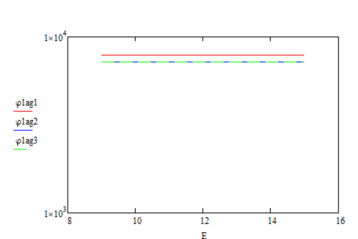

*Рисунок 2 – График зависимостей $φ_{1}=f(E_{K})$*  *для АГ1, АГ2, АГ3*

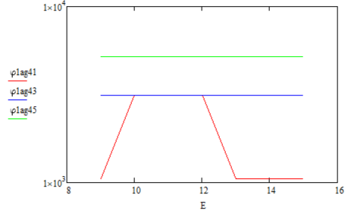

*Рисунок 3 – График зависимостей ${ φ}_{1}=f(E_{K})$ для 1,3,5 гармоник АГ4*

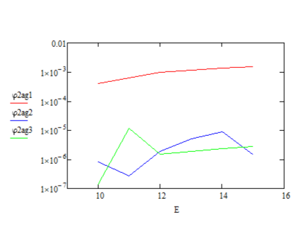

*Рисунок 3 – График зависимостей $φ_{2}=f(E_{K})$ для АГ1, АГ2, АГ3*

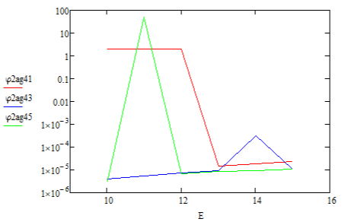

*Рисунок 3 – График зависимостей ${ φ}_{2}=f(E_{K})$ для 1,3,5 гармоник АГ4*

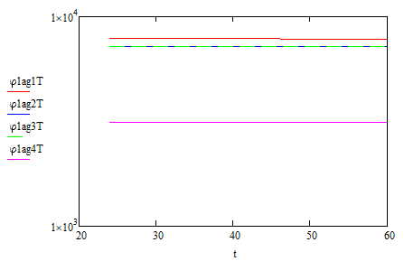

*Рисунок 8 – График зависимостей $φ3 = f(t°)$ для АГ1, АГ2, АГ3, АГ4*

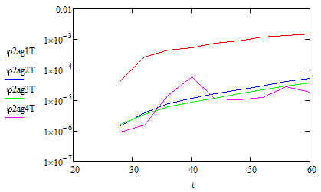

*Рисунок 9 – График зависимостей $φ2 = f(t°)$ для АГ1, АГ2, АГ3, АГ4*

7. Вывод:

В результате выполнения лабораторной работы было установлен, что:

Во-первых, автогенератор выполненных по емкостной трехточечной схеме без применения специальных мер стабилизации частоты (АГ1) сильнее других подвержен изменению частоты при изменении напряжения питания и температуры  
 Во-вторых автогенератор АГ4 имеет наименьшую абсолютную и относительную нестабильность при изменении температуры, а автогенераторы АГ3 и АГ3 имеют наименьшие нестабильности при изменении напряжения питания (приблизительно равную).

В-третьих, автогенератор АГ4 на гармониковой схеме, при настройке на первой гармонике имеет наименьшую абсолютную нестаюильность, а при настройке на второй наименьшую относительную (при изменении напряжения питания). Поскольку исследование автогенератора АГ4 при различных температурах проводилось только при настройке на третью гармонику, невозможно сделать выводов какая из гармоник лучше себя проявляет при нагреве кварцевого резонатора.